**发布到github ，每个同学上交一个访问地址（地址放在说明文档里）**

[**https://用户名.github.io/**](https://用户名.github.io/)

容易犯错：

**只上传源代码，没有生成主页：**

**地址应该是https://用户名.github.io/**

**不是https://github.com/用户名**

# 一、访问地址

# 二、内容

我与管乐团的故事

设计页面个数：4个

分别为：首页、初识单簧管、日常练习、演出精彩瞬间。

# 三、设计目的

我与管乐团有着特殊的缘分，因为管乐团我开始接触音乐、爱上音乐，并且从一个零基础的新生，到单簧管声部长，再到现在的管乐团团长，我与乐团一起度过了大学以来每周的生活，并且参加了大大小小的演出，我对乐团的爱非常深刻，于是我想介绍我的乐团。

# 四、首页

（一）页面预览：

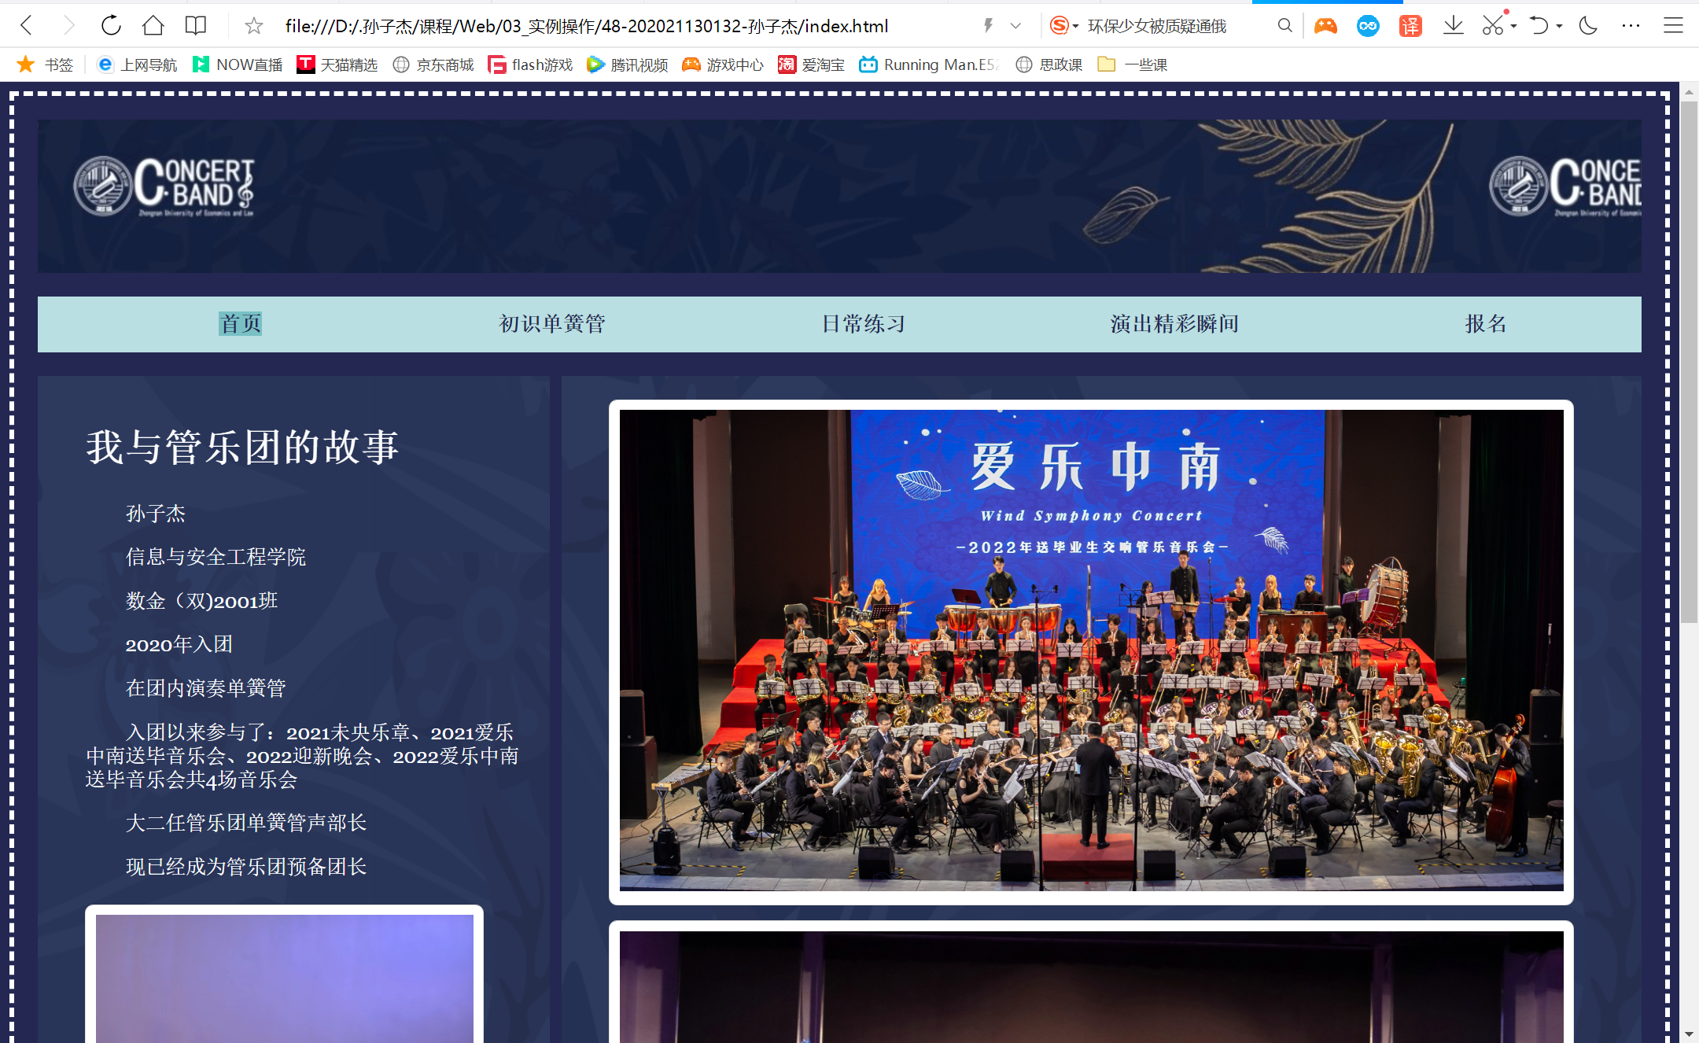

（二）内容

1、我与乐团的故事

2、乐团声部分配介绍

3、我的照片、乐团演出图片

（三）布局结构

1、大体分为四个结构：页眉区header、导航区nav、内容区section、页脚区footer

2、采用表格布局：将main和sidebar两栏放在一个一行两列的表格中，两个表格分别放<section id=”main”>和<aside>

创建一个div代表整个表格<div id=”tableContainer”>

创建一个表格行<div id=”tableRow”>

（四）CSS：

1、目录部分因为有五个选择项，所以设置了五个列表项，宽度width设置为20%，使得每个列表项的宽度为父元素ul的20%，间距相同



2、每个目录使用超链接链接到对应的html页面，并设置链接未点击时和已访问时颜色相同，但是在点击目录项和在当前页面的时候设置了a.current的背景色，使得用户便于知道当前处于哪个页面

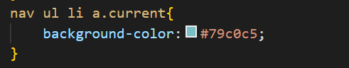

3、在section#main规则和aside规则里添加：display:table-cell，使得两者为表格布局

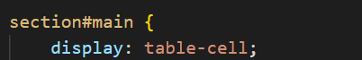

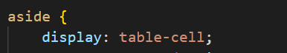

4、设置了body的字体大小，以后的p和h中的字体大小都用相对父元素的大小百分比表示，这样方便以后需要修改字体大小时只用修改body中的大小

5、用.holder_gallery和a.photo_hover2设置图片格式

6、通过在h2和p之内设置span，方便对span内的元素进行css设置

# 五、单簧管

（一）页面预览：

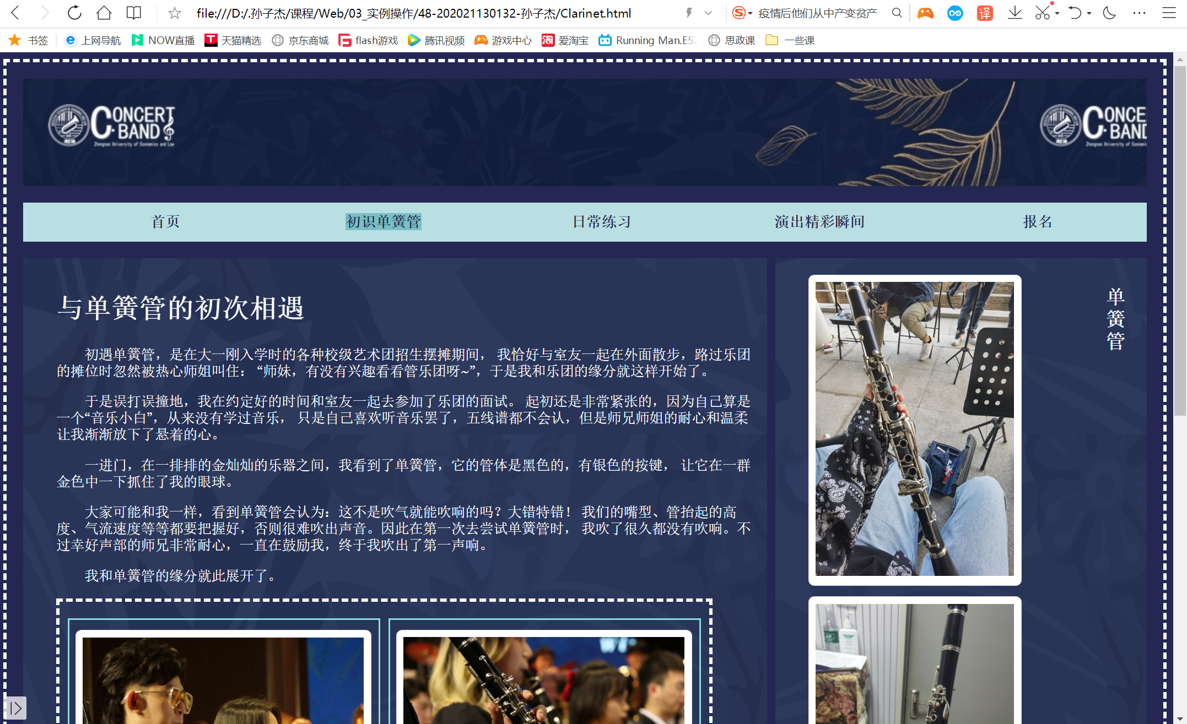

（二）内容

1、与单簧管的初次相遇

2、我的吹管照片

3、单簧管图片、介绍

（三）布局结构

1、因为要保证主页和子页面的统一性，因此所有子页面都采用了和主页相同的布局结构

2、单簧管的页面中增加了2行tr、2列td的表格结构的图片

（四）CSS：

1、设计了一些边框以便凸显表格结构

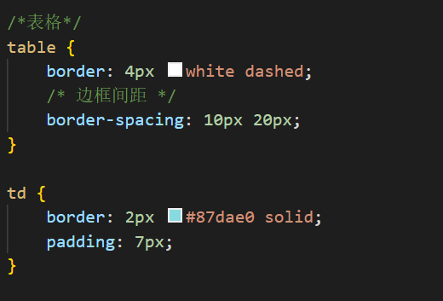

# 六、日常练习

（一）页面预览：

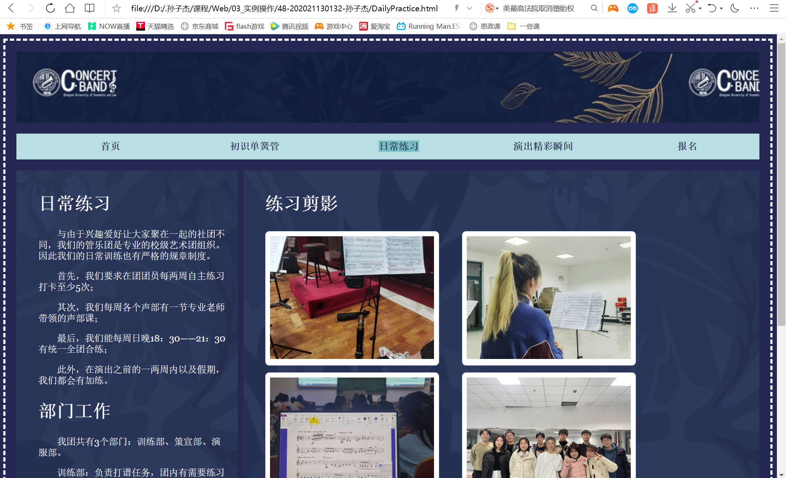

（二）内容

1、日常练习内容介绍

2、部门工作

3、练习剪影

（三）布局结构

1、与主页相同

（四）CSS：

1、与主页相同

# 七、演出精彩瞬间

（一）页面预览：

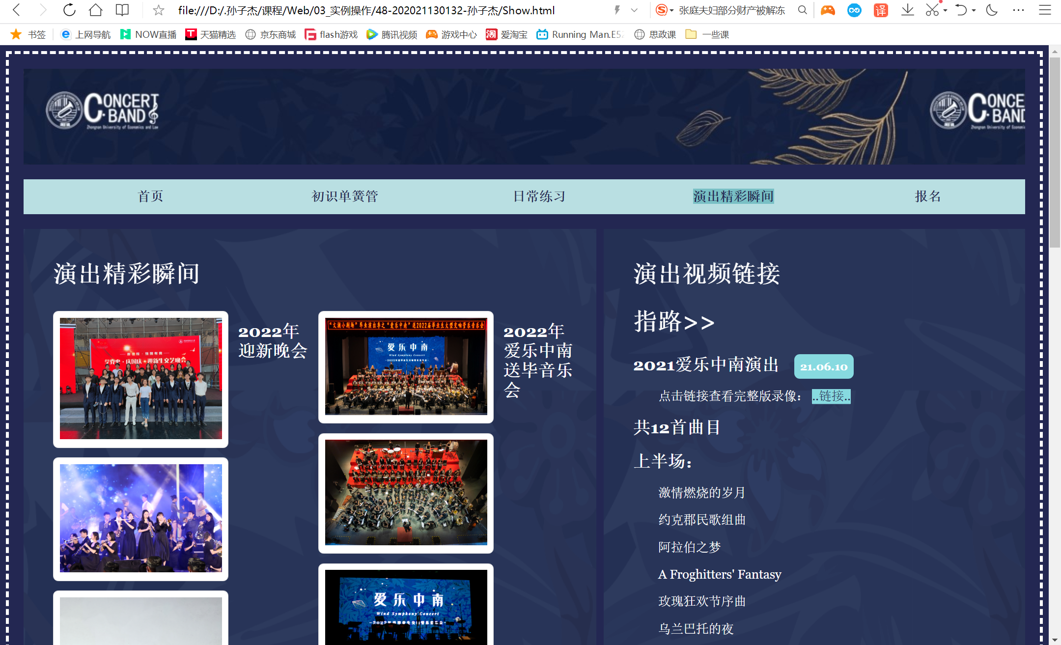

（二）内容

1、演出精彩瞬间图片

2、演出曲目单介绍、视频链接

3、我的演出结束后寄语

（三）布局结构

1、与主页相同

（四）CSS：

1、aside框中增设了视频链接到视频对应网页，并用readmore类设置了链接的格式



2、用.Changesize设置图片改变大小，使得图片可以在鼠标移动到该图片停留0.2s时放大一倍

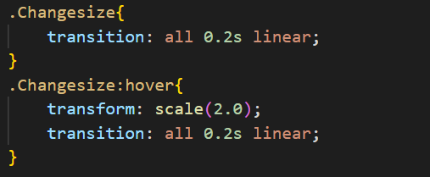

# 八、报名

（一）页面预览：

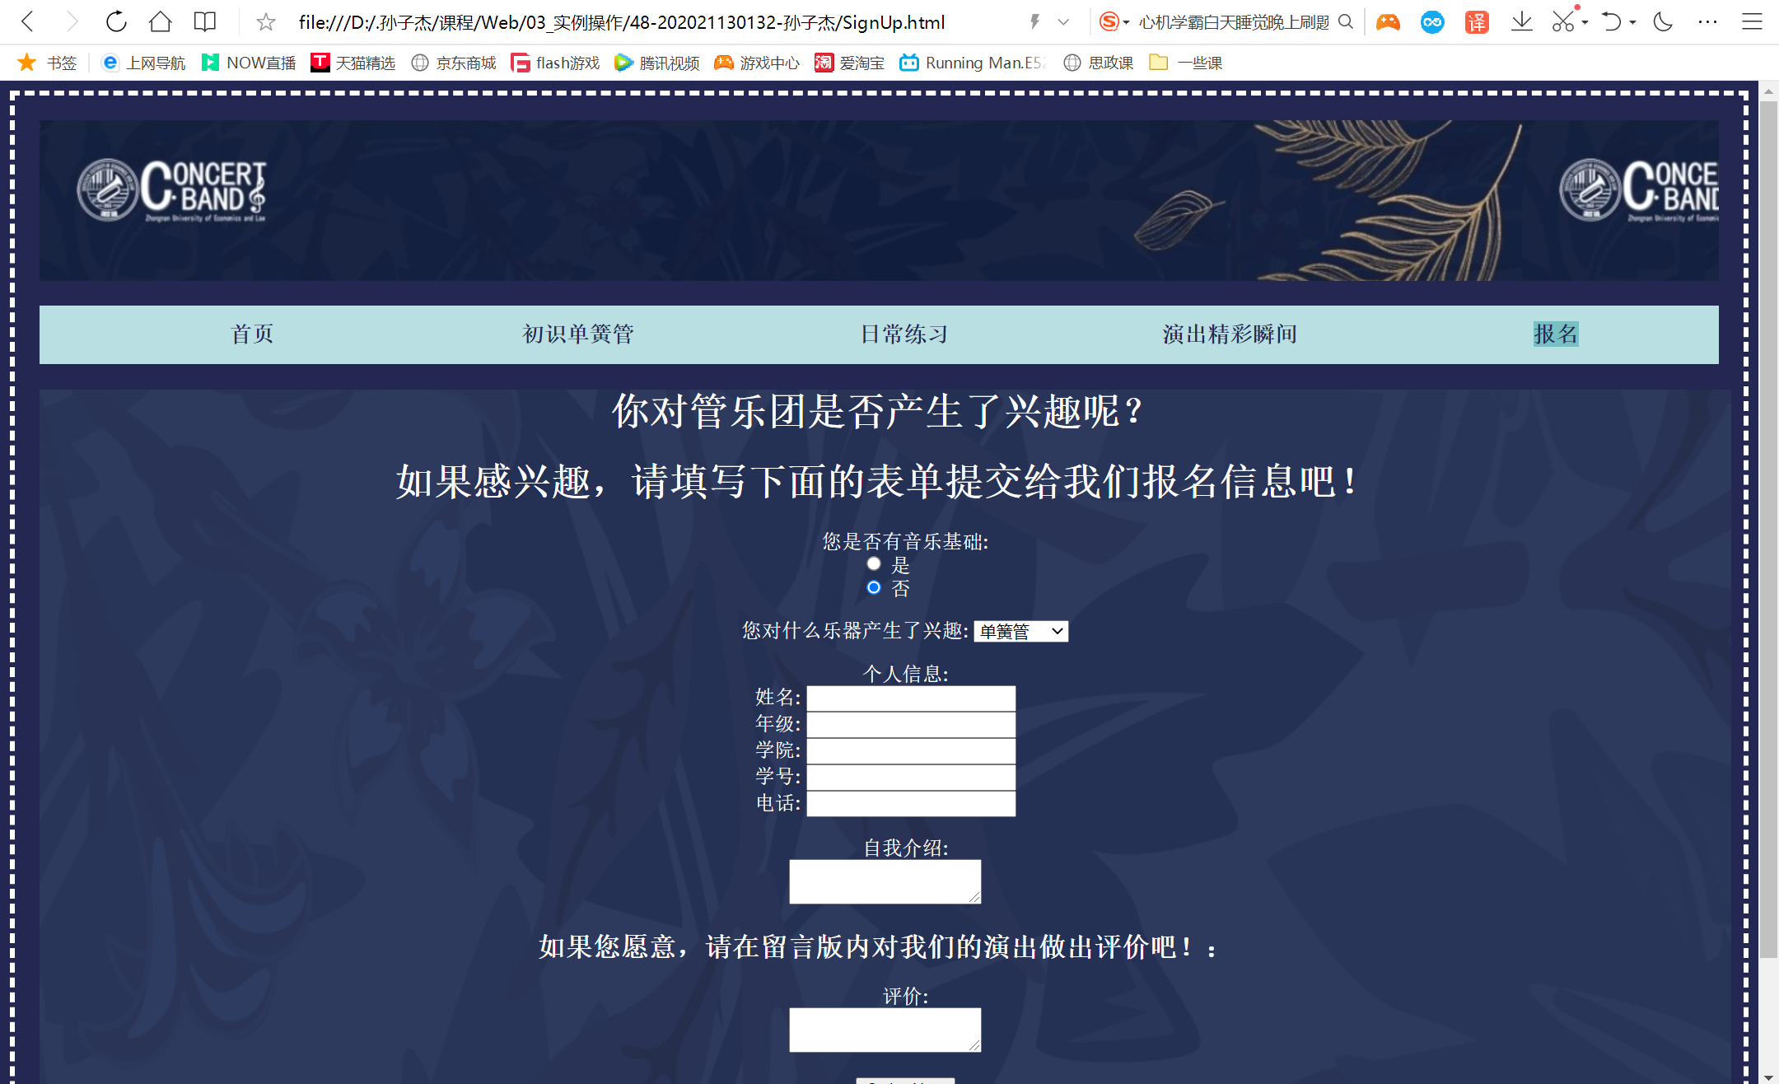

（二）内容

1、基本音乐素养情况了解

2、个人信息收集

3、留言

4、提交

（三）结构

1、表单结构，内容包括单选框、复选框、输入框、点击按钮以及链接页面

2、设置了一个submit按钮，点击按钮后会跳转到提交成功页面

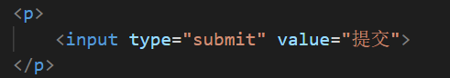



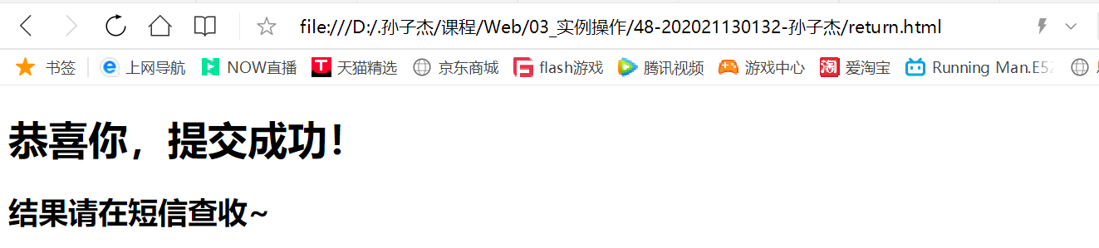

（四）CSS

1、设置表单中心对齐

